Classificação de Risco de Churn em Transcrições de Reuniões
Projeto Nexus — Parceria FIAP / TOTVS · Challenge 2026 · Data Science and Statistical Computing, Sprint 3
Autor: Lucas Zanella Clemente

1. Objetivo
Evoluir o trabalho desenvolvido nas sprints anteriores do Nexus, utilizando modelos de Machine Learning supervisionado para classificar automaticamente trechos de transcrições de reuniões de vendas quanto ao risco de churn (cancelamento/insatisfação do cliente).

2. Preparação dos Dados

2.1 Definição do problema e coleta
Como ainda não havia transcrições reais rotuladas disponíveis para uso imediato, foi construído um dataset sintético de 3.000 frases curtas em português, simulando trechos de reuniões de vendas, combinando frases redigidas manualmente com geração por templates (produto × setor × período). Cada frase recebeu um rótulo binário: risco_churn = 1 (risco/insatisfação) ou 0 (sem risco).
O conjunto foi separado em treino (2.400 frases) e teste (600 frases) antes de qualquer balanceamento, garantindo que o teste nunca fosse influenciado por técnicas aplicadas apenas ao treino.

2.2 Análise exploratória
A análise exploratória do conjunto de treino revelou:
- Distribuição original das classes: 64% sem risco (1.536) vs. 36% com risco (864) — desbalanceamento moderado.
- Tamanho médio das frases semelhante entre as classes (~13 palavras), descartando viés de tamanho.
- Palavras mais frequentes já mostravam sinal claro por classe: "apresentou", "suporte", "sobre", "solução" (risco) vs. "elogiou", "satisfeita", "desempenho" (sem risco).
- Nenhuma frase duplicada ou com rótulo conflitante.
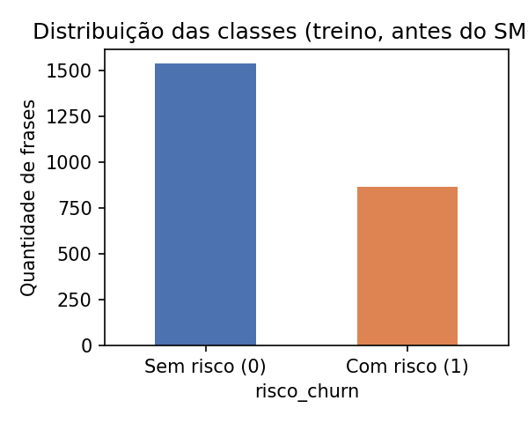
Figura 1 — Distribuição das classes no treino, antes do balanceamento.
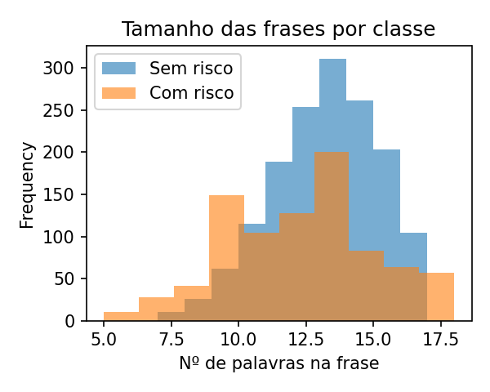
Figura 2 — Tamanho das frases (nº de palavras) por classe.

2.3 Vetorização e balanceamento (SMOTE)
As frases foram vetorizadas com TF-IDF (Term Frequency–Inverse Document Frequency), que pondera cada palavra pela sua frequência na frase e pela raridade no corpus, atenuando o peso de termos genéricos. Em seguida, aplicou-se a técnica SMOTE (Synthetic Minority Oversampling Technique) exclusivamente sobre o conjunto de treino, interpolando exemplos sintéticos da classe minoritária até alcançar exatamente 50%/50% (1.536 vs. 1.536, totalizando 3.072 exemplos de treino). O conjunto de teste permaneceu intocado, preservando a distribuição real (384 vs. 216), condição necessária para uma avaliação não enviesada.

3. Modelos Utilizados
Foram implementados três algoritmos de classificação: Logistic Regression, Naive Bayes e Random Forest. A comparação formal exigida pelo trabalho foi conduzida entre Naive Bayes e Logistic Regression — ambos amplamente utilizados em classificação de texto e adequados a vetores esparsos de alta dimensão como o TF-IDF — enquanto o Random Forest foi mantido como resultado complementar.
- Naive Bayes: modelo generativo; estima a probabilidade de cada classe gerar as palavras observadas, assumindo independência entre elas.
- Logistic Regression: modelo discriminativo; aprende pesos (coeficientes) para cada palavra e combina-os linearmente para estimar a probabilidade da classe.
- Random Forest: ensemble de árvores de decisão; incluído para comparação, embora menos adequado a dados textuais esparsos de alta dimensão.

4. Resultados
As métricas a seguir foram calculadas exclusivamente sobre o conjunto de teste (600 frases nunca vistas durante o treino):
Modelo | Acurácia | Precisão | Recall | F1-score
Logistic Regression | 0.988 | 0.982 | 0.986 | 0.984
Random Forest (extra) | 0.988 | 0.986 | 0.981 | 0.984
Naive Bayes | 0.985 | 0.973 | 0.986 | 0.979

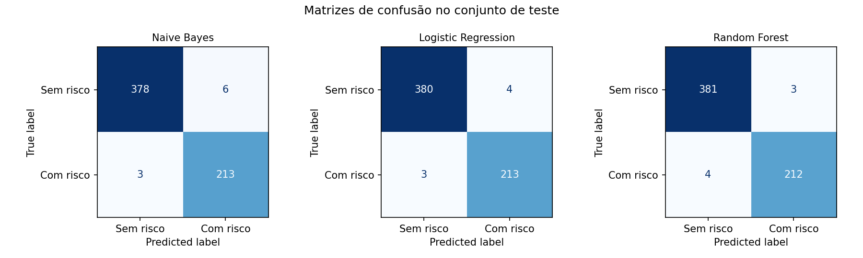
Figura 3 — Matrizes de confusão dos três modelos no conjunto de teste.
Logistic Regression e Random Forest empataram no melhor F1-score (0,984), superando o Naive Bayes (0,979). Entre os dois modelos da comparação oficial, Logistic Regression igualou o recall do Naive Bayes (0,986) e obteve precisão superior (0,982 vs. 0,973), o que explica seu F1-score mais alto. É importante registrar que esses valores estão artificialmente elevados: por se tratar de um dataset sintético gerado por templates, os padrões lexicais que diferenciam as classes são muito mais consistentes do que seriam em transcrições reais, tornando a tarefa de classificação mais fácil do que o cenário real.

5. Análise dos Erros
Apesar do desempenho elevado, a análise dos poucos erros cometidos (4 falsos positivos e 3 falsos negativos para Logistic Regression, em 600 frases) revelou limitações reais e relevantes:
- Falso positivo (Logistic Regression): "Nosso time está satisfeito com a usabilidade da plataforma." — classificada incorretamente como risco.
- Falso negativo: "O suporte tem demorado demais para responder nossos chamados." — não identificada como risco.

5.1 Causas identificadas
- Palavras de baixo conteúdo semântico (conectores como "sobre", "está", "do", "da") receberam pesos elevados devido a artefatos estruturais dos templates utilizados na geração dos dados, não a sinal semântico real.
- Ausência de normalização morfológica (stemming/lematização): o modelo aprendeu "demora" como forte indicador de risco, mas não reconheceu a flexão "demorado" como a mesma raiz.
- Cegueira à negação: modelos bag-of-words tratam "não estamos satisfeitos" de forma semelhante a "estamos satisfeitos", pois ignoram a ordem das palavras e o efeito invertido do "não".

5.2 Investigação exploratória adicional: detecção de sarcasmo
A pedido, foi conduzido um experimento complementar para avaliar a viabilidade de detectar sarcasmo/ironia nas frases. Em um primeiro dataset pequeno (40 frases) sem padrão lexical definido, os modelos obtiveram apenas 42% de acurácia — desempenho inferior ao acaso (50%) — confirmando que abordagens bag-of-words não conseguem captar a contradição entre palavras positivas e intenção negativa característica do sarcasmo.
Em um segundo experimento, com um dataset estruturado (220 frases) combinando marcadores de entusiasmo com eventos negativos de forma consistente, a acurácia saltou para 97,7%, incluindo com um VotingClassifier combinando Naive Bayes e Logistic Regression. Esse resultado, porém, deve ser interpretado com cautela: ele reflete a capacidade do modelo de aprender um padrão lexical artificial e consistente, não uma capacidade real de compreender sarcasmo — que no mundo real raramente segue marcadores tão previsíveis, dependendo fortemente de tom, contexto conversacional e conhecimento de mundo.

6. Conclusões e Implicações para o Negócio
Entre os dois modelos formalmente comparados, a Logistic Regression apresentou o melhor resultado geral: igualou o recall do Naive Bayes (0,986 nos dois — ambos capturam a mesma proporção de casos reais de risco) e obteve precisão superior (0,982 vs. 0,973 — gera menos falsos alarmes), resultando em F1-score mais alto (0,984 vs. 0,979).
Para o problema de risco de churn, o recall costuma ser a métrica mais relevante para o negócio: o custo de não identificar um cliente insatisfeito (falso negativo) — que pode resultar em perda efetiva do contrato — tende a ser maior do que o custo de investigar um alerta que se mostra falso (falso positivo). Como a Logistic Regression já iguala o Naive Bayes nesse quesito e ainda gera menos alarmes falsos, recomenda-se adotá-la como modelo principal para este problema.
A principal limitação do estudo é o uso de dados sintéticos: os resultados obtidos (acurácia acima de 98%) não devem ser interpretados como desempenho esperado em produção. Transcrições reais de reuniões apresentam ambiguidade, negação, ironia e variação lexical muito maiores do que o dataset gerado, e o desempenho real tende a ser sensivelmente menor.

7. Recomendações e Próximos Passos
- Substituir o dataset sintético por transcrições reais rotuladas assim que disponíveis, revalidando todas as métricas.
- Aplicar stemming/lematização em português (ex.: NLTK RSLPStemmer ou spaCy) para reduzir a sensibilidade a variações morfológicas.
- Tratar negação explicitamente (ex.: uso de bigramas/trigramas ou marcação de escopo de negação) para mitigar a cegueira identificada.
- Remover explicitamente stopwords no vetorizador de modelagem, reduzindo o risco de artefatos estruturais ganharem peso indevido.
- Avaliar o uso de um VotingClassifier combinando Naive Bayes e Logistic Regression em produção, como forma de reduzir a variância entre previsões.
- Para detecção de sarcasmo real, investigar modelos com representação contextual (ex. embeddings contextuais/transformers) treinados em dados anotados por humanos, dado que abordagens bag-of-words se mostraram inadequadas nesse subproblema.

